الرسم البياني للدالة الخطية من الصورة y=ax+b:

هناك دوال خطية يتقاطع رسمها البياني مع محور x، وهناك دوال خطية رسمها البياني لا يتقاطع مع محور x.

ارسموا أكثر من دالة خطية وغيروا فيها قيم البارامترين a و b وذلك لتروا ما يميز الدوال الخطية التي لا تتقاطع مع محور x، وما يميز تلك التي تتقاطع مع محور x.

أكملوا:
الدالة الخطية التي لا يتقاطع رسمها البياني مع محور x هي دالة فيها a ...............................................
الدالة الخطية التي يتقاطع رسمها البياني مع محور x هي دالة فيها a ..............................................

دلائل البارامترات: a و b:
إن اخترتم القالب y=ax+b فان الدالة التي تعرض هي y=2x+3.
نريد أن نغير البارامتر b ونبقي البارامتر a على ما هو.
نريد أن نفحص ما الذي يتغير في الرسم البياني للدالة الخطية وما الذي لا يتغير فيه.

الرسم البياني | الدالة
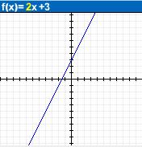 | y=2x+3
y=2x+4
y=2x+5
y=2x+6
y=2x+3
y=2x+2
إمكانيات تعويض بدل البارامتر b.
y=2x+1
y=2x
y=2x-1
y=2x-2
y=2x-3

حاولوا أن تتوصلوا إلى فرضيات بالنسبة لخاصية الرسم البياني للدالة الخطية عندما تثبت قيمة a وتتغير قيمة b.
عندما تثبت قيمة a فإن ..............................................................................................................
عندما تتغير قيمة b فإن ..............................................................................................................
نرسم الدالة y=2x+3 ولكن هذه المرة نبقي قيمة البارامتر b كما هي ونغير قيمة البارامتر a.
نريد أن نفحص, هذه المرة أيضاً، ما الذي يتغير في الرسم البياني للدالة الخطية وما الذي لا يتغير فيه.

الرسم البياني | الدالة
 | y=2x+3
y=2x+3
y=3x+3
y=4x+3
y=x+3
إمكانيات تعويض بدل البارامتر a.
y=3
y= -x+3
y=-2x+3
y= -3x+3

حاولوا أن تتوصلوا إلى فرضيات بالنسبة لخاصية الرسم البياني للدالة الخطية عندما تثبت قيمة b وتتغير قيمة a.
عندما تثبت قيمة b فإن ..............................................................................................................
عندما تتغير قيمة a فإن ..............................................................................................................

دعنا نتحدث عن ميل الدالة الخطية (ميل المستقيم):
لننظر إلى المستقيمين في الرسمين البيانيين أدناه:

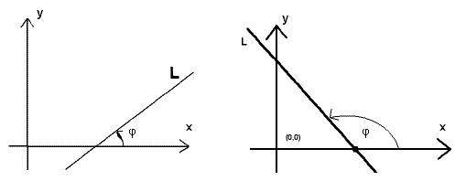

كيف يمكن أن نعرف أو أن نصف الزاوية φ في الشكل؟
الزاوية φ هي الزاوية المقاسة بعكس .......................................... بين ..........................................
و .............................................................................................................................................

الآن نريد أن نفحص كيف يؤثر تغيير البارامتر a على مقدار الزاوية φ.

عندما يكون a موجباً:
كلما كبرت قيمة a كلما ......................................................................

عندما يكون a سالباً:
كلما كبرت قيمة a كلما ......................................................................

